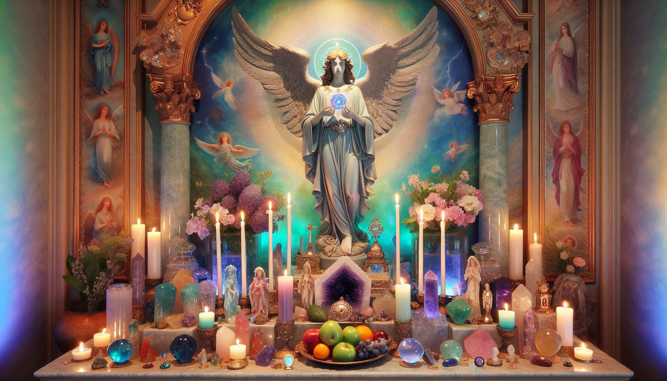

Invocare e onorare gli angeli è una pratica essenziale dell'Angelic Healing, che permette di stabilire una relazione di rispetto, gratitudine e cooperazione con questi esseri di luce. Non si tratta semplicemente di chiedere aiuto o favori, ma di creare una vera partnership spirituale, basata sul riconoscimento della loro presenza e del loro ruolo nella nostra vita.  
  
Uno dei modi più potenti di invocare gli angeli è creare un altare dedicato, uno spazio sacro dove poter meditare, e comunicare con loro. Questo altare può essere semplice o elaborato, l'importante è che sia carico della tua intenzione e della tua devozione. Puoi disporre rappresentazioni degli angeli a te cari, come statue, immagini o carte oracolo. Le candele sono anche un elemento importante dell'altare, perché simboleggiano la luce divina e creano un'atmosfera propizia alla preghiera e alla meditazione. Puoi scegliere candele di diversi colori in base all'energia che vuoi invocare, ad esempio blu per la protezione e la pace, verde per la guarigione e l'abbondanza, o viola per la trasmutazione e la spiritualità.  
  
I cristalli sono un altro strumento prezioso per onorare gli angeli e beneficiare del loro sostegno. Ogni pietra ha una vibrazione unica che può essere utilizzata per amplificare la nostra connessione con i diversi angeli e arcangeli. Ad esempio, la celestite è associata all'arcangelo Michele e può essere utilizzata per rafforzare la nostra protezione e il nostro coraggio. La rodocrosite è legata all'angelo Chamuel e favorisce l'amore e la compassione verso se stessi e gli altri. Disponendo questi cristalli sul tuo altare o portandoli con te, crei un legame tangibile con gli angeli e ti apri alla loro guida.  
  
È importante prendersi cura del tuo altare e purificarlo regolarmente, per mantenere un'energia chiara e alta. Puoi farlo usando salvia bianca, incenso o acqua benedetta, visualizzando una luce divina che pulisce e ricarica lo spazio. È anche l'occasione per rinnovare le tue offerte agli angeli, come fiori freschi, frutta o piccoli doni simbolici, in segno di gratitudine per la loro presenza nella tua vita.  
  
Invocare gli angeli significa anche recitare preghiere e invocazioni specifiche, che permettono di chiamare la loro energia e il loro sostegno. Esistono molte preghiere tradizionali dedicate ai vari angeli e arcangeli, che si possono imparare e recitare regolarmente. Puoi anche creare le tue invocazioni, esprimendo la tua intenzione e la tua richiesta con sincerità e chiarezza. L'importante è farlo con una fede profonda e un'apertura del cuore, sapendo che gli angeli sentono sempre i nostri richiami e rispondono nel modo più appropriato per il nostro benessere e la nostra evoluzione.  
  
Durante le sessioni di Angelic Healing, puoi integrare queste invocazioni all'inizio e alla fine del trattamento, per creare uno spazio sacro e beneficiare appieno della presenza degli angeli. Puoi anche guidare i tuoi clienti nella creazione del loro altare e nell'apprendimento di preghiere specifiche, così che possano continuare questo lavoro di connessione a casa, tra una sessione e l'altra.  
  
Un esempio concreto dell'importanza di onorare gli angeli è quello di una mia cliente che stava attraversando un periodo di grande stress sul lavoro. Aveva difficoltà a trovare la forza e la serenità necessarie per affrontare le sfide quotidiane. Le ho consigliato di creare un piccolo altare dedicato all'arcangelo Michele nel suo luogo di lavoro, con una candela blu, una rappresentazione dell'arcangelo e un cristallo di lapislazzuli. Ogni mattina, prima di iniziare la giornata, passava qualche minuto in preghiera davanti a quest'altare, per invocare la protezione e la guida di Michele. Ha notato rapidamente un cambiamento nel suo stato d'animo e nella sua capacità di gestire situazioni stressanti. Si sentiva più forte, più centrata e più sicura, sapendo di essere sostenuta e guidata costantemente da quest'essere di luce.  
  
Onorare gli angeli significa riconoscere la loro presenza amorevole e il loro ruolo essenziale nel nostro percorso spirituale. Si tratta di coltivare una relazione di gratitudine, rispetto e cooperazione con questi alleati celesti, che desiderano solo riempirci di benedizioni e sostegno. Integrando queste pratiche di invocazione e devozione nella tua vita quotidiana e nella tua pratica dell'Angelic Healing, apri la porta a una collaborazione divina che trasformerà profondamente la tua vita e quella dei tuoi clienti.  
  
Ecco una sintesi dei punti chiave da ricordare su come invocare e onorare gli angeli nella pratica dell'Angelic Healing:  
  
Punti da ricordare:  
  
- Invocare e onorare gli angeli permette di stabilire una relazione di rispetto, gratitudine e cooperazione con loro, oltre alle semplici richieste di aiuto.  
  
- Creare un altare dedicato è un modo potente per comunicare con gli angeli. Questo spazio sacro può contenere rappresentazioni di angeli, candele di colori simbolici e cristalli con proprietà specifiche.  
  
- Purificare e curare l'altare regolarmente aiuta a mantenere un'energia chiara ed elevata. Offerte come fiori o doni simbolici possono essere lasciate lì in segno di gratitudine.  
  
- Recitare preghiere e invocazioni specifiche, con fede e sincerità, chiama l'energia e il sostegno degli angeli. Possono essere integrate nelle sessioni di Angelic Healing.  
  
- Guidare i clienti a creare il proprio altare e a recitare preghiere consente loro di mantenere la connessione con gli angeli ogni giorno.  
  
- Onorare gli angeli trasforma profondamente la vita, portando forza interiore, centratura, fiducia e un senso di essere costantemente sostenuti e guidati.  
  
In sintesi, integrare queste pratiche di invocazione nell'Angelic Healing e nella vita quotidiana apre a una collaborazione divina benefica per sé e per i propri clienti.